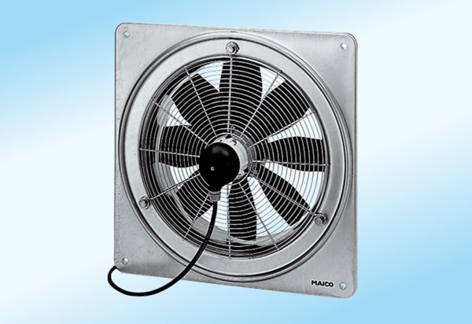Axial-Wandventilator DZQ 60/6 A-ExVerpackungseinheit: 1 StückSortiment: C
Artikelnummer: 0083.0795Hersteller: MAICO

